ТЕХНОЛОГИЧЕСКАЯ КАРТА УРОКА
Предмет: английский язык
Класс: 10
Учебник (УМК): «Enjoy English», 10 класс / Биболетова М.З., Бабушис Е.Е., Снежко Н.Д., М.: Дрофа.
Тема урока: Healthy Lifestyle. (Здоровый образ жизни. Правильное и сбалансированное питание.)
Тип урока: урок открытия новых знаний (развитие лексических навыков говорения по теме «Здоровый образ жизни», развитие грамматических навыков: конструкция I wish..).
Оборудование: ноутбук с выходом в интернет, телевизор, раздаточный материал (см. приложение), презентация, 4 фотографии людей с различными заболеваниями (формат А4).
Характеристика учебных возможностей и предшествующих достижений учащихся класса, для которого проектируется урок:
Количество человек в 10 Б классе 24, в группе по английскому языку -12. Класс сборный: 2 ученика перешли в 10 класс из лингвистической гимназии, имеют хороший словарный запас, хорошо развиты коммуникативные навыки. 4 ученицы пришли из других общеобразовательных школ города, не владеют навыками устной речи, имеют проблемы с грамматикой, словарный запас находится на низком уровне. 6 учеников обучаются у учителя со 2го класса, 4 ученика владеют хорошим базовым уровнем. Класс не очень активен в коммуникации, прослеживается чувство стеснения перед одноклассниками, боязнь совершить ошибку. Учеников с ОВЗ и психическими отклонениями в классе нет.
Учащиеся владеют:
• регулятивными УУД:
- определяют цель урока под руководством учителя
- определяют план выполнения задания под руководством учителя
- умеют контролировать качество выполнения задания
- собирают и выделяют информацию для решения проблемы
- оценивают выполнение задания по алгоритму
• познавательными УУД:
- умеют собирать, выделять и структурировать нужную информацию под руководством учителя
- осуществляют рефлексию своего отношения к конкретным заданиям и упражнениям, к содержанию урока в целом по предложенному алгоритму
- делают выводы
• коммуникативными УУД:
- слушают и понимают речь учителя и одноклассников
- высказывают свою точку зрения по инициативе учителя
- договариваются о распределении функций в совместной деятельности
- осуществляют взаимопомощь и взаимоконтроль во время парной (групповой) работы
• личностными УУД:
- понимают необходимость и смысл обучения, освоения содержания нового материала, исходя из личностных ценностей
- осуществляют рефлексию своего отношения к содержанию темы.
Цели урока как планируемые результаты обучения, планируемый уровень достижения целей:
Вид планируемых учебных действий | Учебные действия | Планируемый уровень достижения результатов обучения
Предметные | - уметь употреблять лексику по теме «здоровый образ жизни» в устной и письменной речи;  - выделять необходимую информацию из прослушанного текста;  - уметь использовать грамматическую конструкцию «I wish» в устной и письменной речи | 2 уровень - воспроизведение в речи;  2 уровень – воспроизведение информации;  2 уровень – воспроизведение;  2 уровень – воспроизведение информации в устной и письменной речи.
Регулятивные | - определять цели деятельности на уроке, находить пути её достижения;  - планировать собственную деятельность | 1 уровень - совместное с учителем действие учащихся на основе знания видов источников информации и способов работы с ними  2 уровень - самостоятельное действие учащихся на основе имеющихся знаний;
Познавательные | - сбор и выделение существенной информации  - умение анализировать, обобщать полученную информацию, осознанно и произвольно строить речевое высказывание в устной форме | 2 уровень - выполнение действий по алгоритму;  1-2 уровень - совместные (групповые), а также выполняемые под руководством учителя, действия учащихся
Коммуникативные | - планирование учебного сотрудничества с учителем и сверстниками; умение воспринимать информацию на слух, отвечать на вопросы учителя;  • готовность сотрудничать в парах;  • готовность к обсуждению разных точек зрения и выработке общей (групповой) позиции. | 2 уровень – действия учащихся с помощью образцов и примера других учеников  2 уровень - оценивание деятельности одноклассников, сотрудничество в группе.
Личностные | - демонстрировать понимание изученного материала и выказывать своё отношение к содержанию темы  - уметь анализировать полученные данные и воспроизводить выводы  - осознавать возможность применения приобретенных навыков в будущем  развивать внутреннюю мотивации к изучению материала, формировать положительных эмоций;  • реализовать личность подростка в коллективе посредством общения. | 2 уровень – самостоятельное выполнение учебного действия, объективное представление самооценки.

Этап урока, время | Задачи этапа | Методы, приемы обучения | Формы учебного взаимодействия | Деятельность учителя | Деятельность учащихся | Формируемые УУД и предметные действия
Мотивационно –  целевой этап  5 мин. | - вызвать познавательный интерес к проблеме;  - организовать самостоятельное формулирование проблемы и постановку цели | Создание ситуации занимательности  (использование презентации- слайд 1) | Фронтальная | 1.Здоровается с учащимися. (Good morning, students! Nice to see you all!)  Показывает фотографию (слайд 1), предлагает подобрать слова, чтобы её описать. Просит записать слова на доске. (Look at the picture and make a word web to describe it. Write them on the blackboard, please.)  2. Предлагает посмотреть небольшое видео и определить тему урока (https://resh.edu.ru/subject/lesson/4644/main/136594/).  (Watch a small video and try to guess our today’s topic). Просмотр видео с 14 секунды до 1:19 минут. Подводит к теме урока. What are we going to talk about today? | 1. Здороваются с учителем в ответ,  (Hello, teacher!)  Записывают слова на доске, составляют предложения с ними, чтобы описать картинку.  2.Смотрят видео, определяют тему урока (We are going to talk about health and being healthy). | Познавательные УУД:  сформулировать познавательную цель.  Регулятивные УУД:  определять цели учебной деятельности.  Личностные УУД:  осознавать необходимость применения усвоенного содержания, проявлять интерес к новому содержанию.  Предметные УД:  - воспринимать речь собеседника;  -поддерживать беседу на заданную тему;  -воспринимать и анализировать речь на слух.
Ориентировочный этап  1 мин | - организовать совместное с учителем планирование | Подведение к задачам урока через диалог | Фронтальная | 1. Подтверждает предположение учащихся о теме урока. Предлагает определить задачи урока. What do we need to talk about being healthy?  2. Соглашается с мнениями учеников, корректирует задачи. | 1.Отвечают на вопрос учителя (We need words and grammar construction) | Регулятивные УУД:  планировать, т.е. составлять план действий с учетом конечного результата, проявление инициативы.  Коммуникативные УУД:  - слушать и слышать друг друга.
Поисково-исследовательский этап  6 мин | - организовать введение и освоение новой лексики. | Актуализация навыка через  упражнение (раздаточный материал) | Индивидуальная | Раздает раздаточный материал (Приложение 1). Предлагает записать число в тетрадях и выполнить задание на освоение новой лексики (посмотреть видео и записать новые слова в тетрадь). Watch the video and write all new words to talk about being healthy (https://resh.edu.ru/subject/lesson/4644/main/136594/). Просмотр видеофрагмента с 1:20 до 2:45 минут.  Предлагает прочитать все новые слова по цепочке для контроля орфографии и произношения. (Let’s read all words in chain to check). | Записывают число в тетрадях, выполняют задание 2 на раздаточном материале: слушают и записывают новые слова (doughnut, indigestion, itchy, mind, nut, overweight, pale, seed, skinny, sleepy, sore, spicy, stomachache, sugary). | Познавательные УУД:  - осознанно извлекать и запоминать необходимую информацию.  Личностные УУД:  умение соблюдать дисциплину на занятии, уважительно относиться к педагогу и сверстникам.
Практический этап (развитие навыков использования лексики в устной и письменной речи)  20 мин  (Развитие грамма – тических навыков)  8 мин | - обеспечить применение имеющихся знаний для достижения поставленных целей | Развитие навыка через упражнения,  Презентация (слайд 3 - 4)  Презентация (слайд 5-6)  Презентация (слайд 7)  4 фотографии,  Презентация (слайд 8-11)  Презентация (слайд 12) | Парная  Индивидуальная, фронтальная  Групповая  фронтальная  Индивидуаль-ная | 1.Предлагает выполнить Упр. 3 (раздаточный лист) в парах– составить словосочетания, разделить слова по двум категориям. Предлагает послушать 2 пары и проверить правильность распределения слов.  Слушают и читают новые слова.  2.Озвучивает задание 4 (раздаточный лист): поработайте самостоятельно, подставьте правильные слова в предложения.  Do Ex.4 in your notebooks. Choose the correct word.  3.Предлагает поработать в группах и составить описание человека по картинке: о его образе жизни и отношению к здоровью (приложение 2).  Work in groups and give a person’s description: about his way of life and being healthy. In 2 minutes share your ideas with classmates.  (раздать слабой группе вспомогательные фразы (приложение 3).  4. Предлагает познакомиться с новой грамматической конструкцией «I wish ...». Просит выполнить упр.5 в тетради: составить предложения с конструкцией и новыми словами, зачитать предложения одноклассникам.  (Make sentences with the construction. Share your opinion to the class. | - Сопосто -вляют слова по двум категориям, читают друг другу.  Читают предложения, подставляют правильные слово из предложенных.  Зачитывают предложения.  3. Составляют описание человека и его образа жизни, делают предположения о наличие заболеваний.  Рассказывают сюжет картинки одноклассникам  4. Составляют предложения с грамматической конструкцией и новыми словами.  Зачитывают предложения одноклассникам. | Предметные УД:  - уметь правильно использовать новые лексические единицы.  Коммуникативные УУД:  - слушать и слышать друг друга;  - вступать в диалог;  - обеспечивать бесконфликтную совместную работу в паре;  Регулятивные УУД: оценивать свою деятельность и деятельность других учеников.  Личностные УУД:  Умение выражать свою точку зрения, уважительно относиться к мнению сверстников.
Рефлексивно-оценочный этап  5 мин. | - обеспечить осмысление процесса и результата деятельности | Беседа, создание атмосферы эмоционального комфорта, использование упражнения.  Презентация (слайд 13)  Презентация (слайд 14) | Индивидуальная, фронтальная. | 1.Предлагает оценить факт достижения цели урока при помощи задания 6: допиши предложения о себе и своем здоровье, что бы ты хотел изменить в себе.  (Do Ex. 6 and make a conclusion about your lifestyle. What would you change to stay healthy?)  Предлагает оценить свою работу: выполнены ли задачи урока. Отвечают на вопросы учителя.  (-What was new for you today to talk about your health and regrets?)  2. Задает домашнее задание.  Write homework- Ex. 70,71, p. 27 – read the rule how to use Wish with the past tense, write sentences with it.  Прощается с учениками. (The lesson is over. Good- bye!) | 1.Составляют небольшой рассказ о себе. Зачитывают его перед классом.  Оценивают степень достижения цели.  Отвечают на рефлексивные вопросы учителя.  2. Записывают домашнее задание.  Прощаются с учителем. | Личностные УУД:  - демонстрировать понимание изученного материала, осознание возможности применения полученных навыков в будущем.  Регулятивные УУД:  -оценить свою деятельность, степень достижения цели.  Предметные: выполняют работу с информацией.

Приложение 1 (раздаточный материал).

_____________________
_____________________
_____________________________________________________
- Watch the video and find out the topic of the lesson.
- Listen, watch and write useful words:
________________________________________________________________________________________________________________________________________________________________________________________________________________________________________________________________________________________________

- Divide the words into the categories:
Underweight, skinny, overweight, well-balanced, sugar free, spicy
Build | Diet

- Read sentences and choose the correct answer:
- I have an allergy to milk and spicy/ seeds/ nuts.
- My brother is overweight/sugary/ stomach. He’ll go to the dietician next week.
- You should cut up/down/on the consumption of sugar.
- I always have some coffee and doughnuts/mind/ache after work.
- Susan looks very waistline/skinny/overweight. I think she needs to eat more.
- Ann has a sore / pale/ache throat.

I wish + V2 (ed)
(to show regret about the present )

- Make sentences with the construction about your being healthy. Use the words:
(well - balanced) ______________________________
____________________________________________
(sugar free) __________________________________
____________________________________________
(lifestyle) ____________________________________
____________________________________________
(cut down) ___________________________________
____________________________________________
- Pair work: Make a conclusion and talk with your classmate about yourself: if you are a healthy person or not:
I think _______________________________________
I would love to ________________________________
I need ________________________________________
I wish I ______________________________________
Приложение 2.

Приложение 3.

Describe the picture. Start from…

We think that there is a …. in the picture.
He\she looks …..
Maybe the person has …..
We can state that the character in the photo is..

Приложение 4.
Слайд 1 Слайд 2 Слайд 3
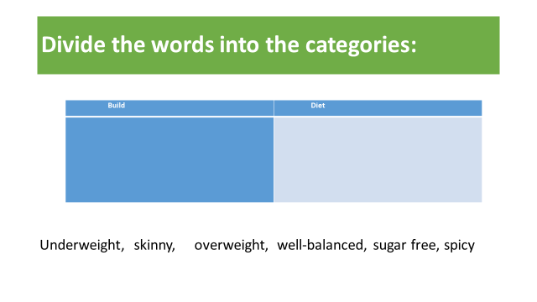
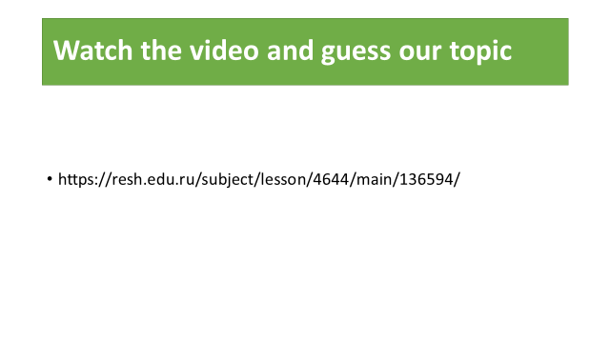
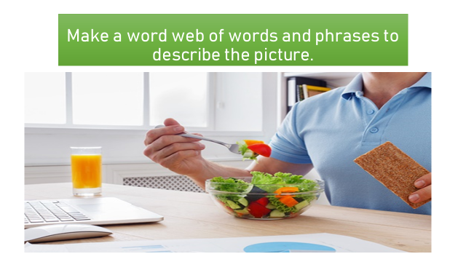

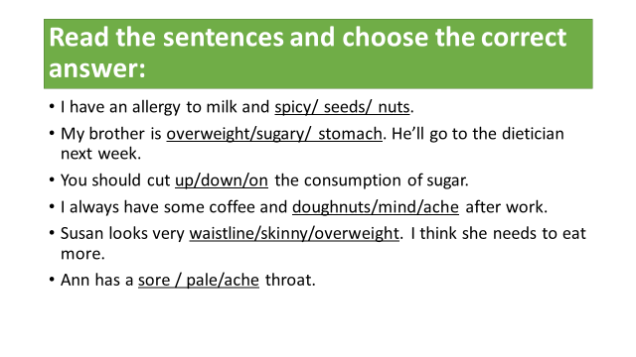
Слайд 4 Слайд 5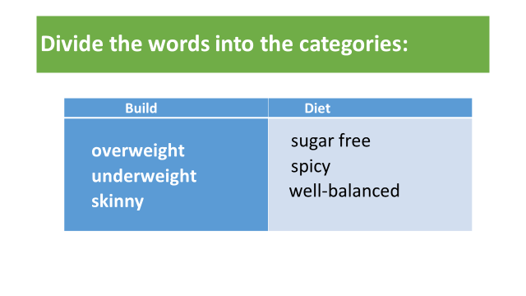

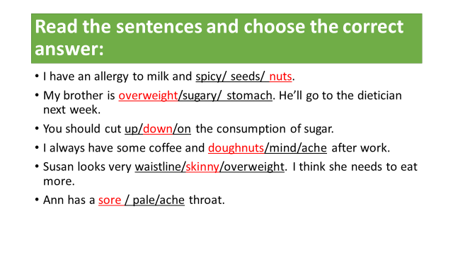
Слайд 6

Слайд 7 Слайд 8 Слайд 9
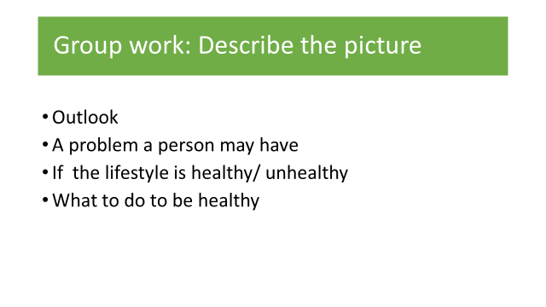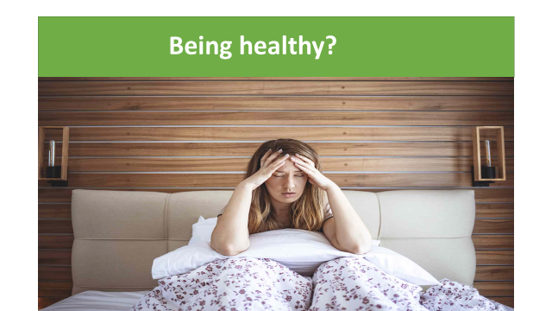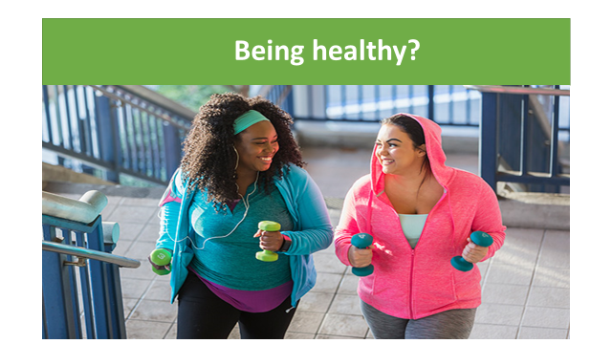

Слайд 10 Слайд 11 Слайд 12
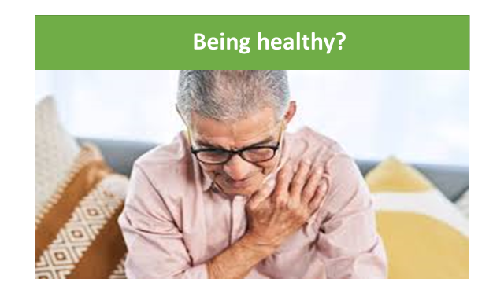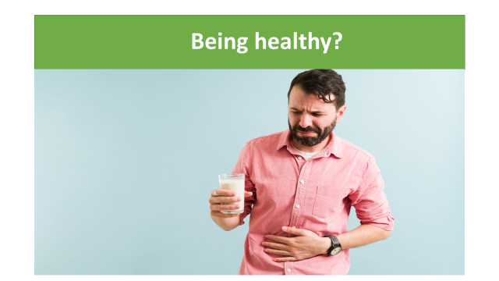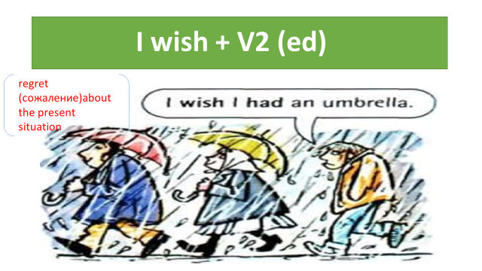

Слайд 13 Слайд 14
